“新生入学”企业微信注册操作指引

一、注册并关注“无锡职院”企业微信号；
操作指引如下：
一、注册并关注“无锡职院”企业号
第一步 扫一扫
- 用微信扫描以下“无锡职院”企业号二维码，进行用户注册。
（用户注册二维码）
第二步 注册及关注
- 点击“在校师生”进入，输入“账号”和“密码”。“账号”为学生学号（10位数字），“初始密码”为身份证号码后6位（字母大写）；点击“下一步”。
- 输入手机号码（务必使用微信绑定的手机号码），点击“下一步”。
- 长按识别二维码，关注无锡职院企业号。
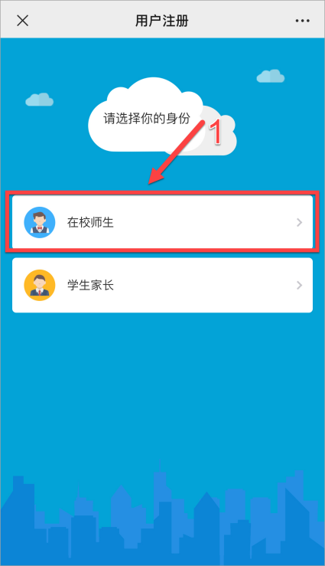 | 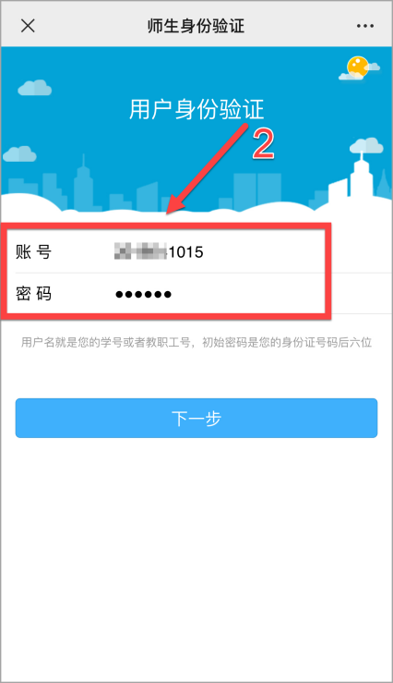 | 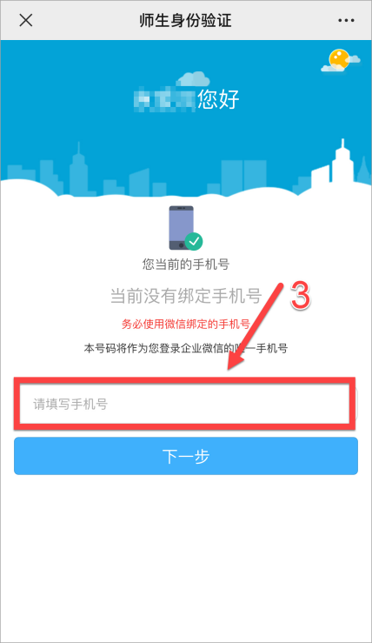
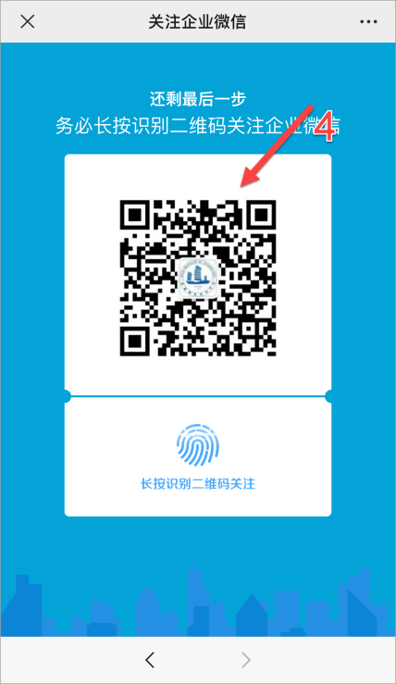 | 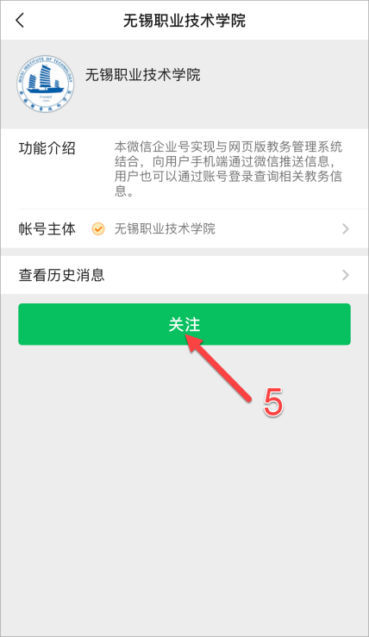
第三步 设置允许接收应用消息
关注企业微信后，请务必检查是否已开启接收企业微信应用消息，确保能及时收到学校推送的消息提醒。
- 打开微信“通讯录”-- 点击我的企业“无锡职业技术学院”-- 展开屏幕右上角 ，点击“设置”-- 查看“接收企业消息”是否开启，如未开启，请选择开启。
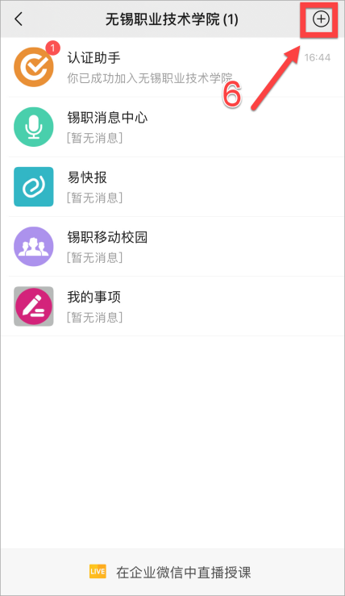 | 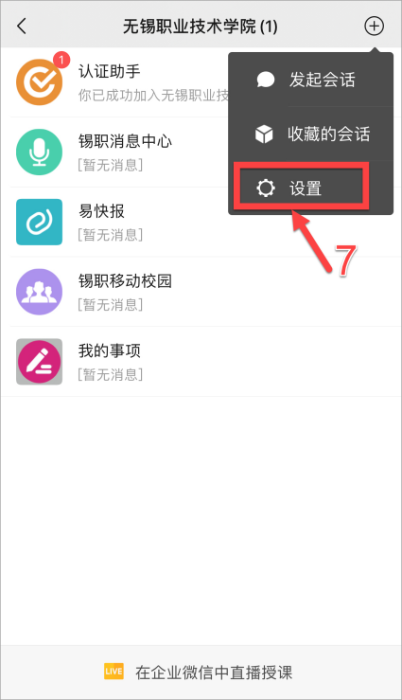 | 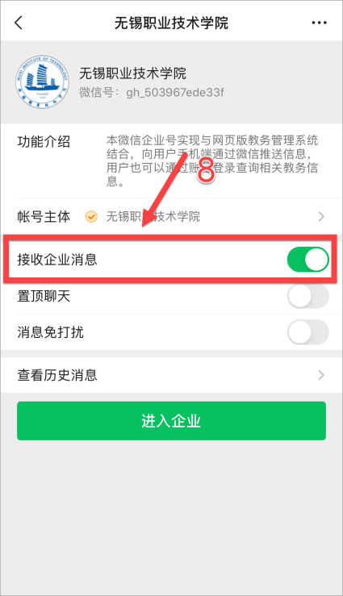

四、其它说明
1、企业微信变更手机号码
如需变更企业微信绑定的手机号码，请先解绑账号，然后再次注册（参照首次注册流程），修改手机号即可。解绑流程如下：
- 打开微信“通讯录”-- 点击我的企业“无锡职业技术学院”-- 点击进入“认证助手”-- 点击下方右侧的“用户解绑”。
若没有“认证助手”，请扫描下方二维码进行解绑
（用户解绑二维码）
- 选择“在校师生”，输入“账号”和“密码”，点击“下一步”。
- 点击“解除绑定”，解绑完毕。
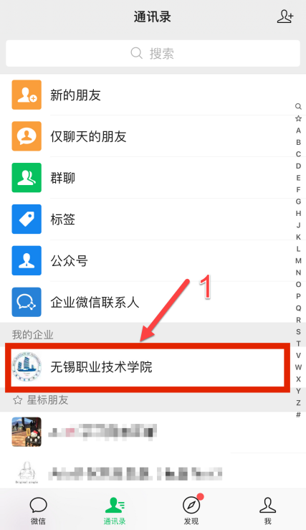 | 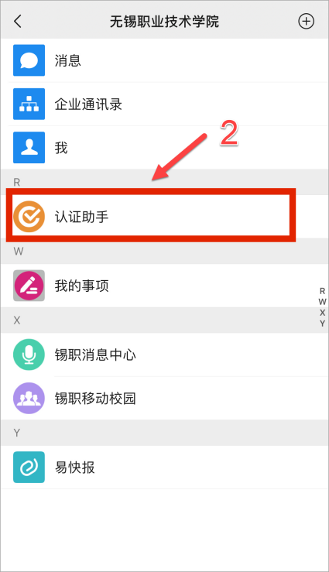 | 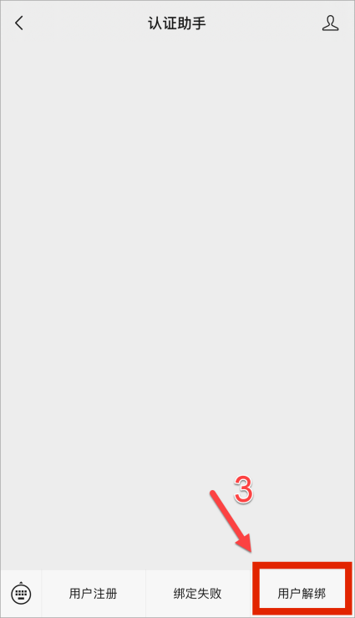
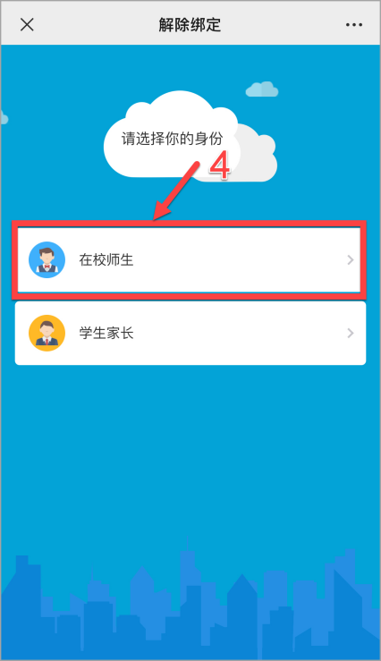 | 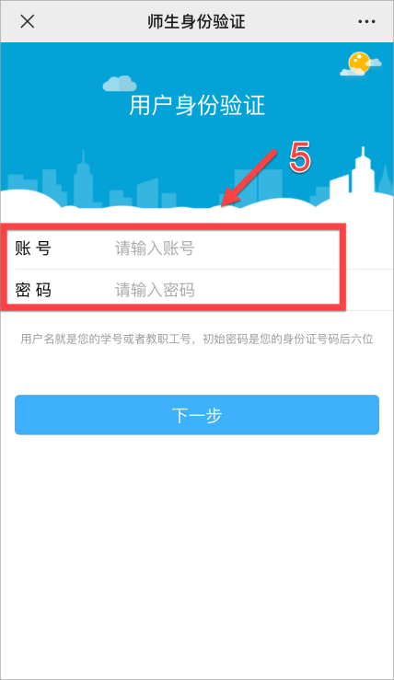 | 